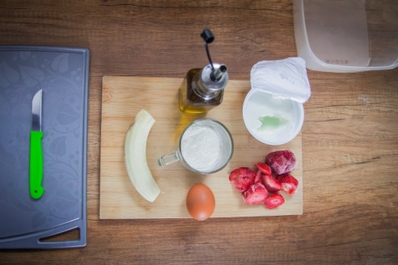
Placuszki Bananowe
Przygotuj:
1 banan
1 jajko
1/3 szklanki mąki
Olej lub oliwa do smażenia
Opcja: skyr, maliny lub truskawki. Ja użyłam truskawek.

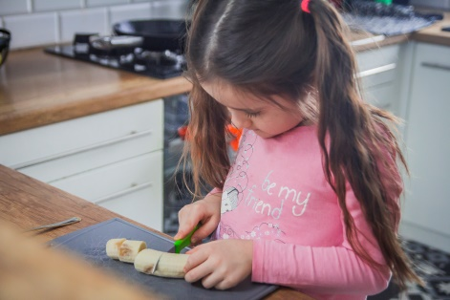
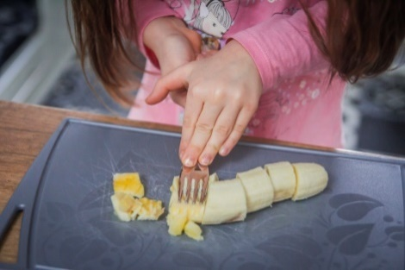
- Obierz banana ze skórki, pokrój na mniejsze kawałki potem porozgniataj go widelcem.

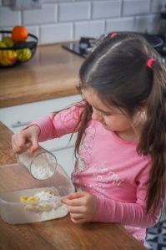
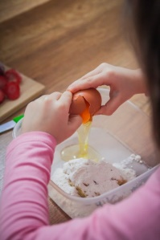
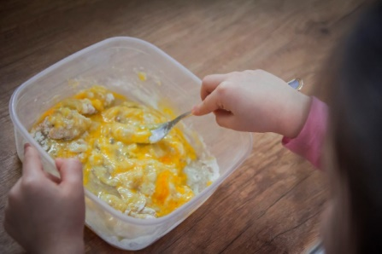
- W dużej misce połącz rozgniecionego banana z mąką
i wbij jajko. Całość dobrze wymieszaj na jednolita masę.

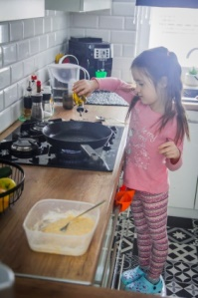
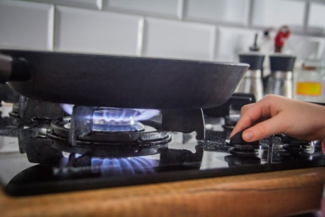
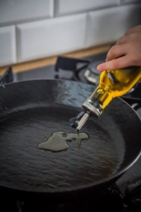
- Przygotuj patelnie z odrobiną oleju, dobrze ją nagrzej {tylko pod opieką kogoś dorosłego}.

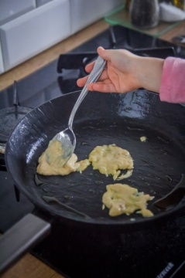
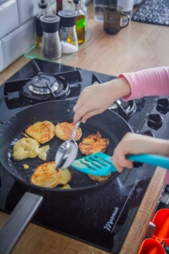
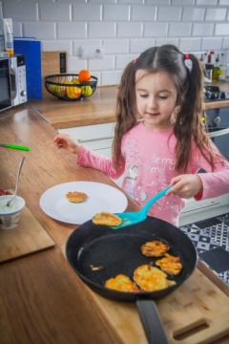
- Dużą łyżką nakładaj na patelnie odrobinę zrobionej masy tak aby formowały się placuszki, smaż do zarumienienia
z jednej strony potem szpatułką przewróć na drugą stronę i też poczekaj chwilę aż się zarumieni. Następnie ściągnij placuszki na talerz.

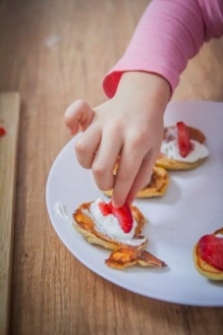
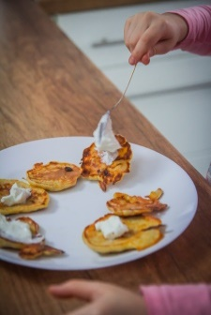
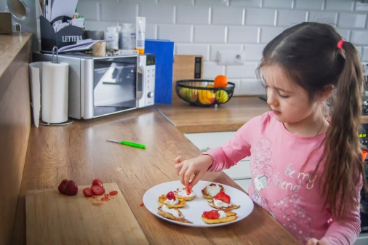
- GOTOWE !!! Jeżeli chcesz, usmażone placuszki możesz posmarować skyrem
i udekorować pokrojonymi truskawkami.

- Posprzątaj po sobie.
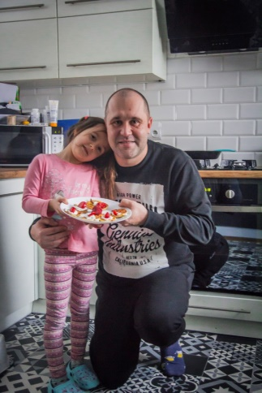
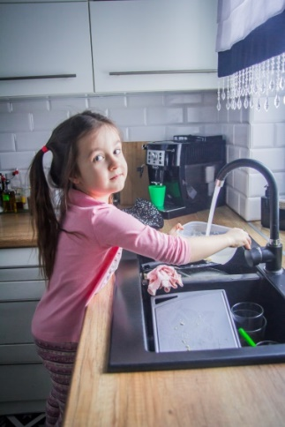
SMACZNEGO !!!
Szef kuchni: Aleksandra Sobuś, grupa IV, Przedszkole Miejskie nr 12 im. Marii Konopnickiej w Mielcu
Zdjęcia: Arkadiusz Sobuś

